Zorunlu Yabancı Dil (İngilizce- YDİ-1001) Dersi Çevrimiçi (Online) Ders Platformuna Giriş
Sevgili Öğrenciler
Zorunlu yabancı dil ders uzaktan eğitim sistemi olan Microsoft Teams üzerinden işlenecektir. Sınavlar ise yüz yüze yapılacaktır.
Aşağıdaki linkte yer alan video ve yazılı anlatım adımlarını takip ederek öncelikle bir Microsoft Teams hesabı oluşturmanız ve uygulamayı bilgisayar veya mobil cihazınıza kurmanız gerekmektedir.
https://www.comu.edu.tr/duyuru-19966.html
Aşağıdaki karekodu taratarak bağlantıya ulaşabilirsiniz
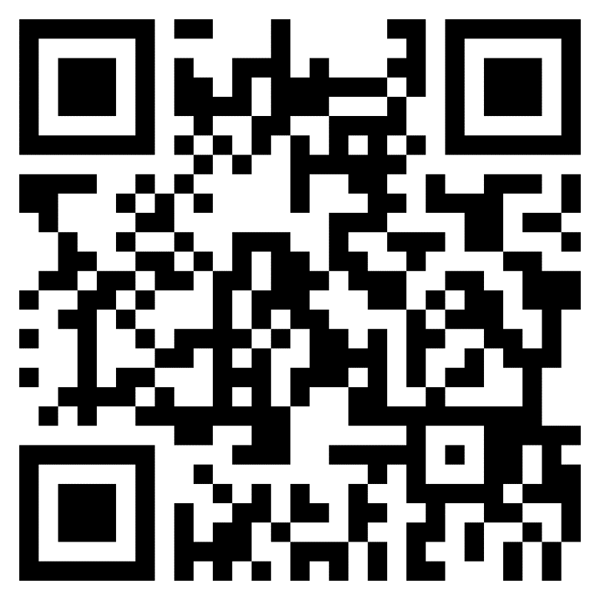ıj u
Ardından ekipler/ekip oluştur veya bir ekibe katıl/ekibe kodla katıl adımlarını takip ederek aşağıdaki ekip kodu ile ders yapacağımız çevrimiçi (online) sınıfa (ekip) kaydolunuz. Lütfen bölümünüze uygun doğru sınıfa kaydolduğunuzdan emin olunuz.

Grup | Fakülte/MYO/YO | Bölüm/Program | Ekip Kodu
Grup 1 | LMYO | Bitki Koruma, Biyokimya, Bankacılık, Muhasebe | ****

